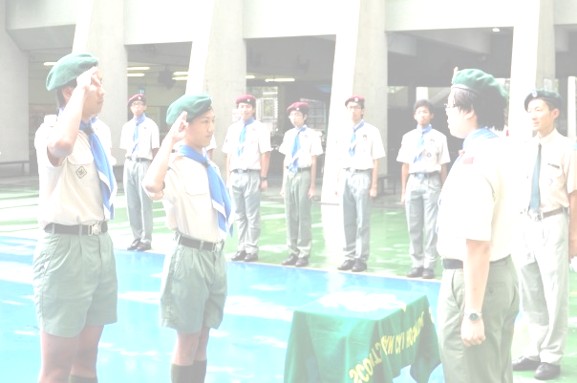

邀請函

香港童軍總會
荃灣第廿四旅
廿五周年旅慶

SCOUT ASSOCIATION OF HONG KONG
24th TSUEN WAN GROUP
25thAnniversary

(YAN CHAI HOSPITAL LIM POR YEN SECONDARY SCHOOL)
145-165 TSUEN KING CIRCUIT, TSUEN WAN, NT, HONG KONG.
謹訂於二零一零年七月十七日(星期六)下午四時三十分假仁濟醫院林百欣中學禮堂舉行本旅第廿五周年旅慶

恭請

香港童軍總會副香港總監  盧偉誠先生 | 仁濟醫院副主席  鄭承隆教授 
蒞臨主禮

敬請

光臨指導   曷勝榮藉

香港童軍總會荃灣第廿四旅
仝人  敬約


嘉賓請於下午四時十五分前入座
如蒙惠臨  敬希賜覆
童軍團副團長 何韋樂(電話：98462181)

